**BỆNH VIỆN ĐA KHOA HẠ LONG GẶP MẶT CÁN BỘ, VIÊN CHỨC, NGƯỜI LAO ĐỘNG NGHỈ HƯU QUA CÁC THỜI KỲ NHÂN DỊP KỶ NIỆM 70 NĂM NGÀY THẦY THUỐC VIỆT NAM**

Nhân dịp kỷ niệm 70 năm Ngày Thầy thuốc Việt Nam (27/02/1955 – 27/02/2025), vào ngày 24/02/2025, Bệnh viện Đa khoa Hạ Long đã tổ chức buổi gặp mặt tri ân đặc biệt dành cho các cán bộ hưu trí. Đây là dịp để tôn vinh những đóng góp quý báu của các thế hệ lãnh đạo, viên chức, và người lao động trong công tác bảo vệ và chăm sóc sức khỏe cộng đồng, đặc biệt là sự phát triển và thành công của bệnh viện qua các giai đoạn. Đây cũng là hoạt động thường niên, đã trở thành một truyền thống tốt đẹp của đơn vị.

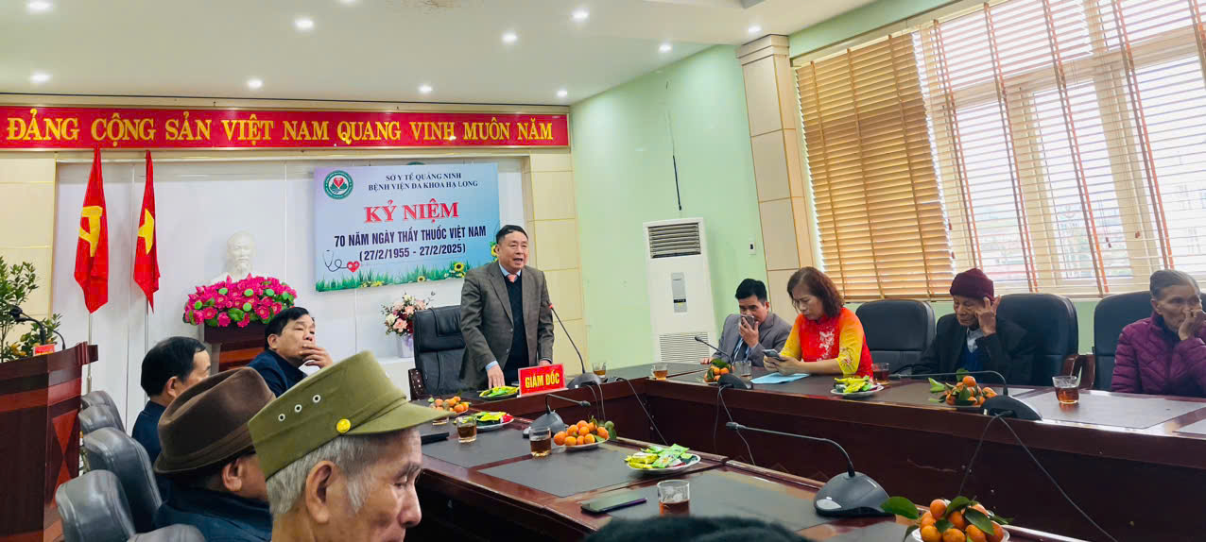

*Đồng chí Trần Ngọc Phương – Bí thư Đảng ủy, Giám đốc Bệnh viện phát biểu*

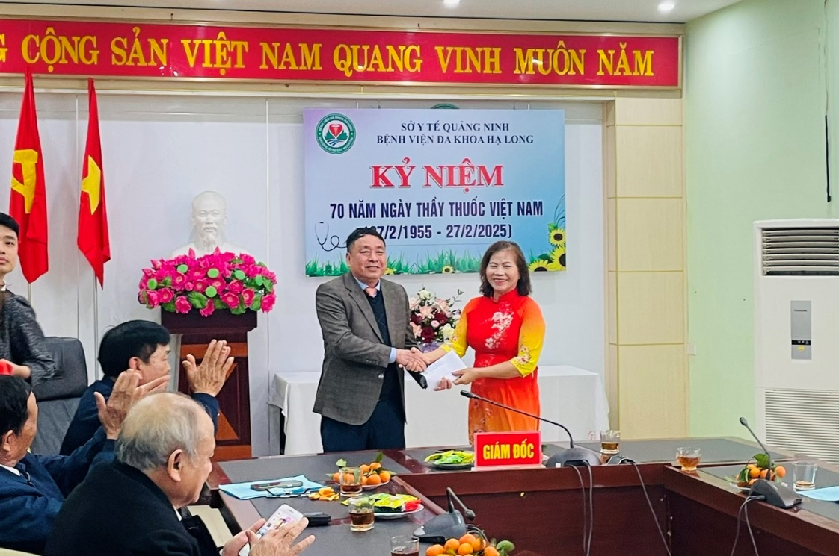

*Đồng chí Trần Ngọc Phương*

*tặng quà chúc mừng Ban liên lạc hội hưu trí y tế Hoành Bồ*

Trong không khí ấm áp, thân tình, thay mặt Ban lãnh đạo Bệnh viện và toàn thể cán bộ, viên chức, người lao động, bác sĩ Chuyên khoa II Trần Ngọc Phương – Bí thư Đảng ủy, Giám đốc Bệnh viện đã gửi lời cảm ơn sâu sắc đến các cán bộ hưu trí qua các thời kỳ, vì những công lao, đóng góp to lớn của các thế hệ đi trước cho sự nghiệp phát triển ngành Y tế nói chung và Bệnh viện Đa khoa Hạ Long nói riêng. Cũng trong dịp này, đồng chí gửi lời chúc sức khỏe dồi dào, mong các cán bộ hưu trí tiếp tục là chỗ dựa tinh thần vững chắc, để các thế hệ tiếp theo tiếp nối, kế thừa và phát huy những truyền thống tốt đẹp, đưa bệnh viện phát triển mạnh mẽ hơn nữa.

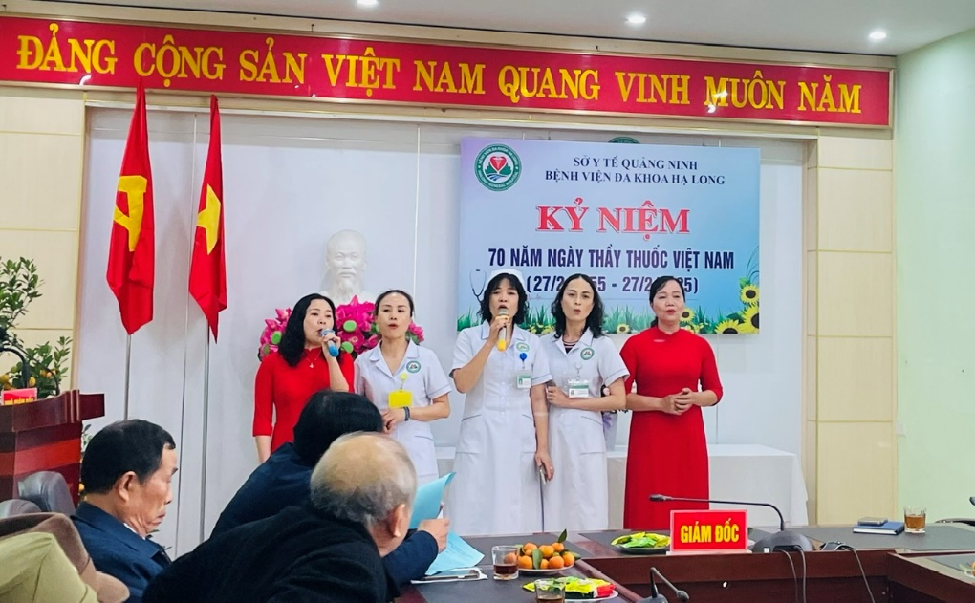

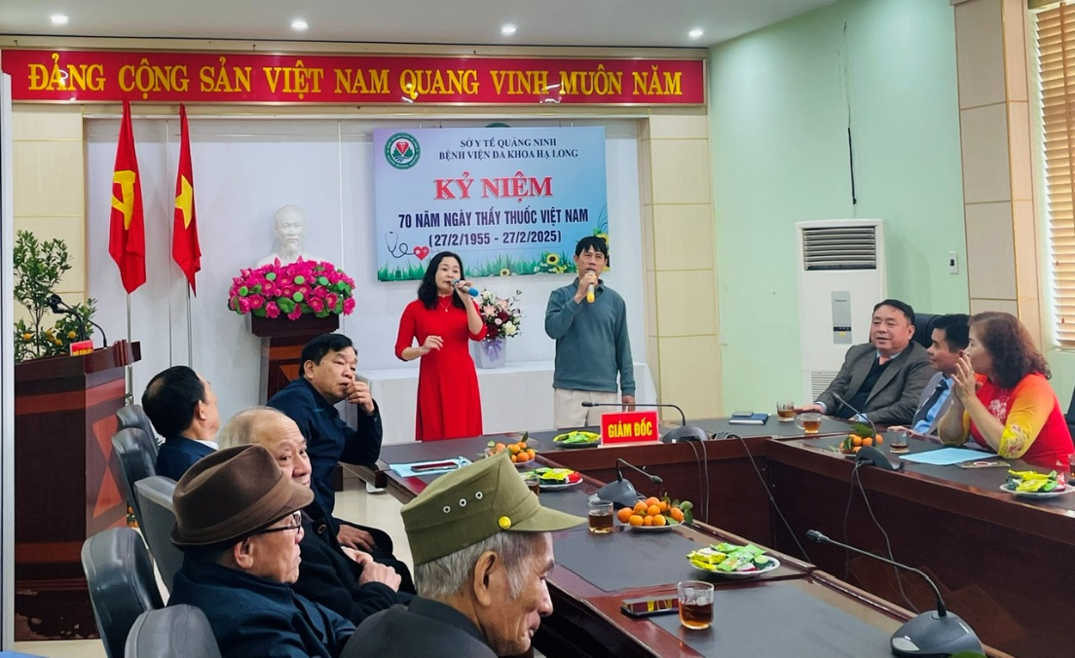

*Các tiết mục văn nghệ của đội văn nghệ xung kích Bệnh viện Đa khoa Hạ Long*

Buổi gặp mặt đã nhận được rất nhiều ý kiến đóng góp từ các nguyên lãnh đạo qua các thời kỳ. Tất cả các ý kiến đều dành lời chúc mừng cho những thành tựu mà bệnh viện đạt được, đồng thời bày tỏ mong muốn thế hệ tiếp theo, đặc biệt là các cán bộ lãnh đạo trẻ, tiếp tục đoàn kết, phát huy hết khả năng, cống hiến hết mình vì sự nghiệp phát triển của bệnh viện và phục vụ cộng đồng.

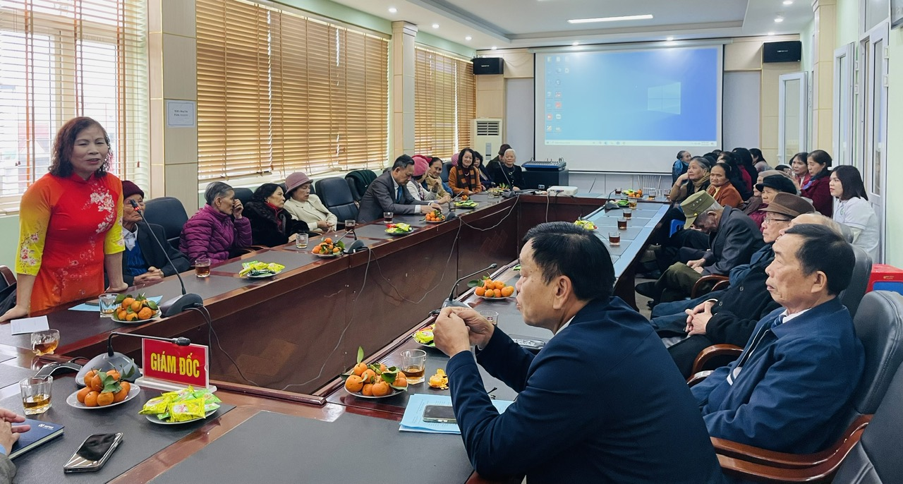

*Đại diện Ban liên lạc Hội hưu trí y tế Hoành Bồ phát biểu*

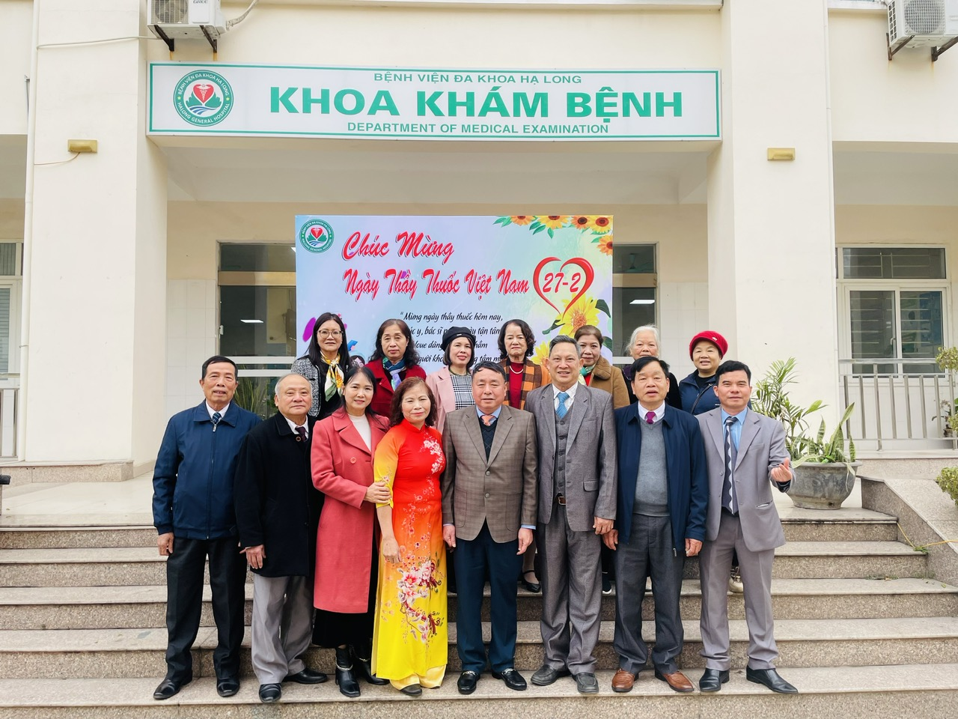

*Các đồng chí trong Ban giám đốc chụp ảnh lưu niệm cùng các cán bộ hưu trí*

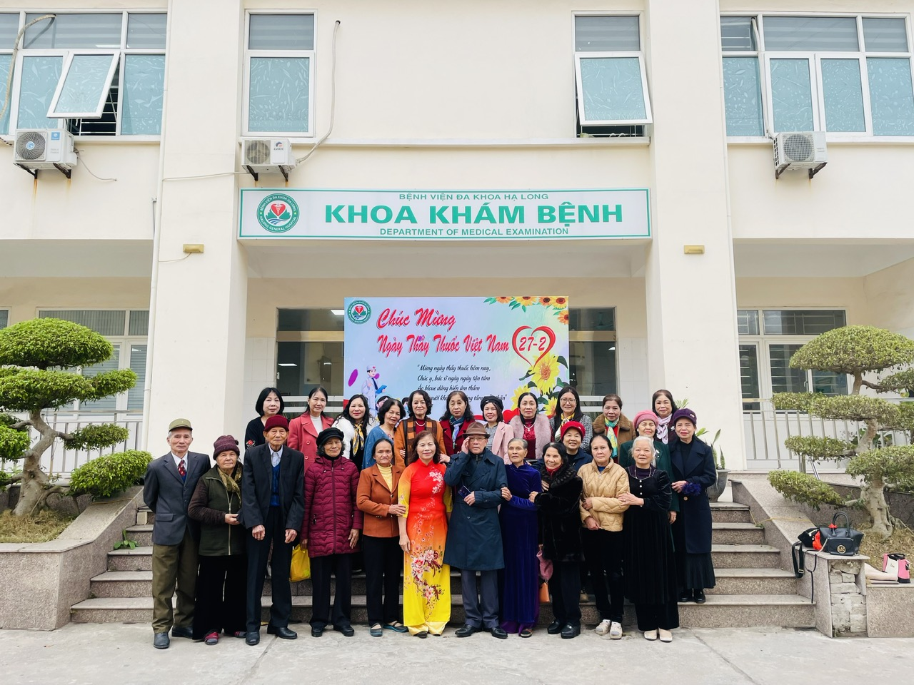

*Tập thể cán bộ hưu trí chụp ảnh lưu niệm*

Đồng chí Trần Ngọc Phương đã thay mặt tập thể cán bộ, viên chức, người lao động bệnh viện cảm ơn và trân trọng tiếp thu các ý kiến quý báu từ các cán bộ hưu trí. Đồng thời, đồng chí khẳng định sẽ cùng Ban Giám đốc và toàn thể cán bộ, viên chức, người lao động của bệnh viện đoàn kết, vượt qua khó khăn, nỗ lực hết mình để tiếp tục xây dựng bệnh viện ngày càng vững mạnh, xứng đáng với sự kỳ vọng và sự đóng góp của các thế hệ đi trước.

-----------------------------------

BỆNH VIỆN ĐA KHOA HẠ LONG

Khu Trới 2, phường Hoành Bồ, thành phố Hạ Long, tỉnh Quảng Ninh

Website: benhviendakhoahalong.vn

Hotline: 0966.271.313